# 使用说明

## 启动服务

安装Jdk1.8

Linux: 执行 sh start.sh

Window: 执行 start.bat

出现如下图所示提示，则启动成功：

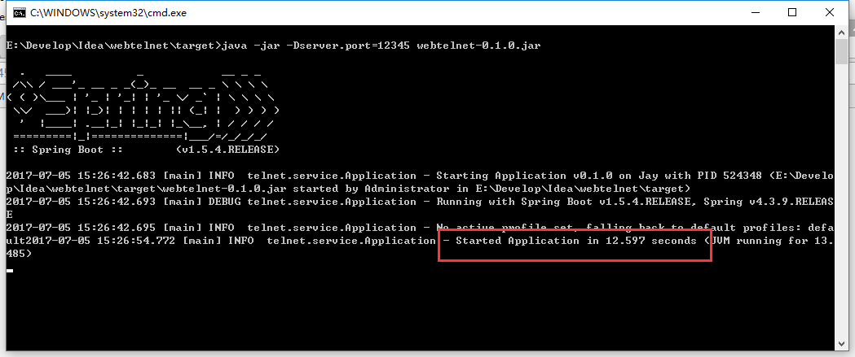

默认端口：12345

如果要修改端口：

修改 start.sh和start.bat中的 **-Dserver.port=12345**

## 主页

进入页面：

http://127.0.0.1:12345/

第一次启动时，无任何设备：

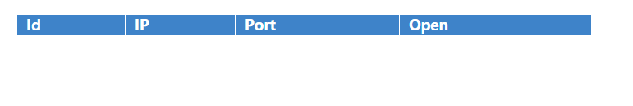

需要进入设备管理页面添加设备，添加成功过后，刷新页面，可以看到如下结果：

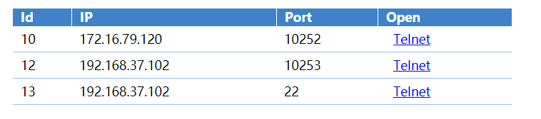

## 执行Telnet

点击设备后面的Telnet，即可在另一窗口中打开telnet终端，如下图所示：

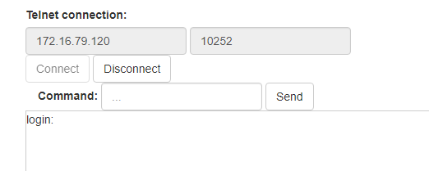

在Command输入框中输入相关命令即可：

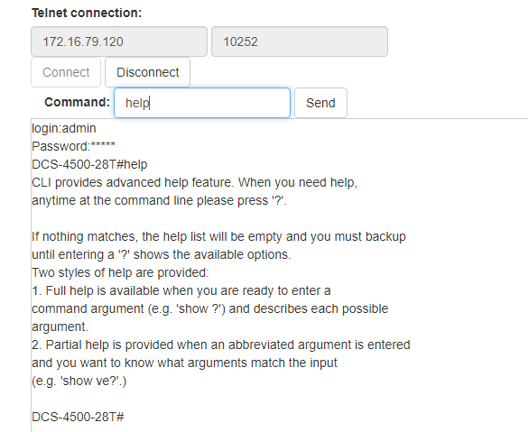

## 设备管理

进入页面，可执行设备的添加和删除：

http://127.0.0.1:12345/device.html

